こまがた整形外科 問診表
フリガナ
お名前 | 【 男性 ・ 女性 】
生年月日 | 昭和 ・ 平成 ・ 令和 年 月 日 （ ）歳
ご住所 | 〒 － ※マンション・アパート名等まで詳しくご記入ください
電話番号 | 携帯電話 ご自宅  （ ） ― （ ） ―
記入日 令和 年 月 日
◎業務中・通勤途中・交通事故の治療ですか？ □いいえ □ はい
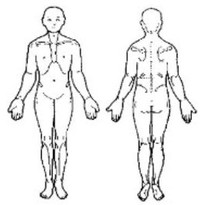
○本日の受診理由をご記入ください ◎症状のある部位に○をつけてください
いつ？ （ ）
どこで？ （ ）
どうした？ （ ）
○他医療機関で治療されている病気はありますか？
□いいえ
□はい 糖尿病 ・ 心臓病 ・ 肝臓病 ・ 腎臓病
その他（ ）
○現在飲まれているお薬はありますか？
□いいえ
□はい 血が止まりにくくなる薬 ・ 糖尿病 ・ 胃潰瘍 ・ 心臓の薬 ・ 骨の薬
その他（ ）
○アレルギーはありますか？ □いいえ □はい 花粉 ・ 食べ物 ・ 薬 ・ その他（ ）
○喘息はありますか？ □いいえ □はい
○ペースメーカーはありますか？ □いいえ □はい
○女性の方へお聞きします 妊娠 □していない □妊娠中、現在 か月 ・ 授乳 □なし □授乳中
○当院を何で知りましたか？ ホームページ ・ SNS ・ 看板 ・ 家族・知人 ・ 通院歴あり
その他（ ）
○介護保険の有無 □申請なし □要支援 １ ２ □要介護 １ ２ ３ ４ ５

